**МИНИСТЕРСТВО ЦИФРОВОГО РАЗВИТИЯ СВЯЗИ И МАССОВЫХ КОММУНИКАЦИЙ**

**Ордена Трудового Красного Знамени**

**Федеральное государственное бюджетное образовательное учреждение высшего образования**

**«Московский технический университет связи и информатики»**

Факультет «Информационные технологии»

Лабораторная работа №6

«Основы выборки SQL»

Выполнил: Студент группы

БПИ 2306

Гуреев Дмитрий

Москва

2023

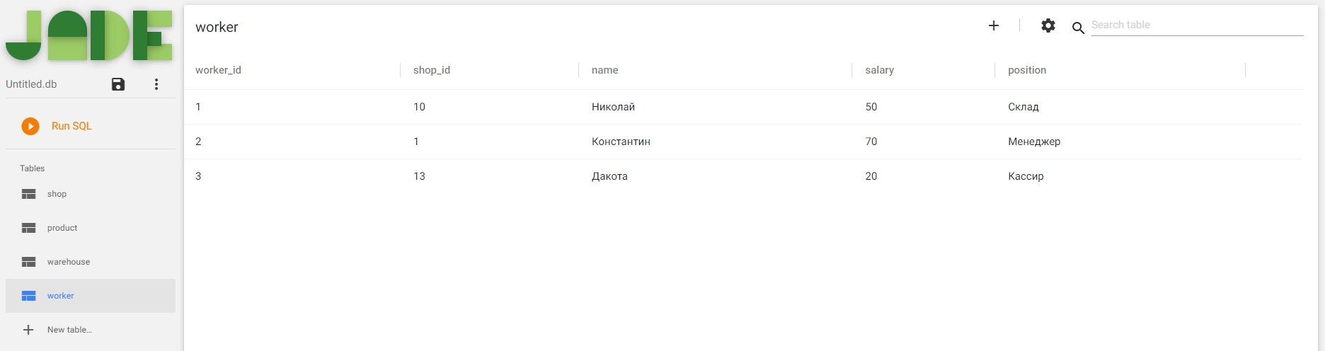

INSERT INTO worker VALUES (1,10, 'Николай', 50, 'Склад' );

INSERT INTO worker VALUES (2, 1, 'Константин', 70, 'Менеджер');

INSERT INTO worker VALUES (3, 13, 'Дакота', 50, 'Кассир');

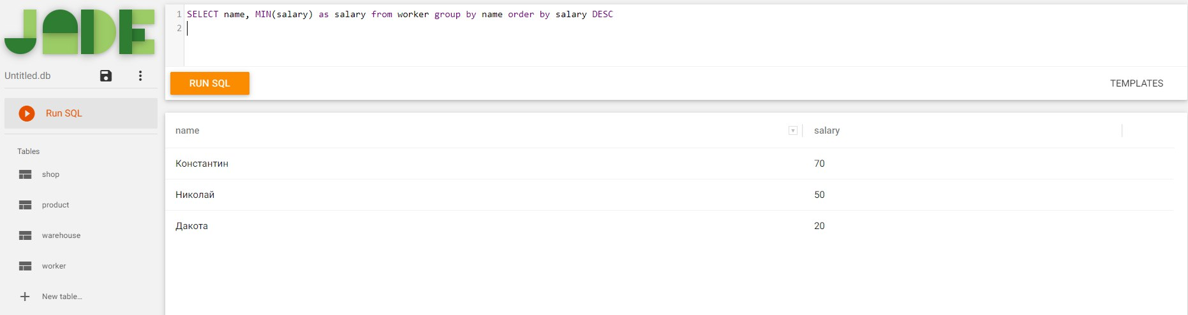

SELECT name, MIN(salary) as salary from worker group by name order by salary DESC – СОРТИРОВКА

SELECT name, avg(balance) asfull salary from worker group by name order by fullsalary